Міністерство освіти та науки України
Харківський радіотехнічний технікум
Циклова комісія “Комп’ютерних наук”

Адміністративна контрольна робота (АКР) з
навчальної дисципліни “Архітектура комп’ютерів ”

Варіант № 19

Виконав студент групи
ОТ-412 Ромасенко Д. Р.

Перевірив викладач
Бездітко О. М.

м. Харків 2017
Завдання для виконання АКР

Побудувати алгоритм та скласти і налагодити програму емуляції в комп’ютері процесом керування зовнішнім об’єктом, у якості якого є багато функціональний лічильник. Алгоритм програмного керування об’єктом описується операторами високо рівного програмування у вигляді операційної підтримки виду

Begin
CT:= a;
While Con_1 do Opr_1;
Repeat Opr_2 Until Con_2
End.

Об’єкт керування (лічильник) має інтерфейс з комп’ютером, як показано на попередньому рисунку пояснювальної частини, за рахунок використання програмованого паралельного адаптера. Алгоритм передбачає завантаження в лічильник числа а та виконання в процесі керування двох циклів. Перший програмний цикл з перед умовою, яка в комп’ютері тестується, передбачає виконання у тілі циклу одного оператора. Вихід з перед циклу виконується по запереченню умови. Інший, наступний, цикл з після умовою також має один оператор, але вихід з цього циклу проходить по істині умови.
Умовами Con_i (Condition) є стан лічильника, який читається в комп'ютер та порівнюється з певною величиною. Операторами Opr_j (Operation) є виконання в лічильнику певної дії під керуванням зі сторони комп'ютера. Початкові дані для виконання завдання знаходяться в таблиці. Як видно з Таблиці 4 умовами є шість критеріїв певного виразу після порівняння стану лічильника з певною величиною, а операторами є дві дії в лічильнику – інкремент і декремент.
Вхідні дані а, в, с є певні числа без знаку з числового діапазону 1..14. Крайні критичні величини ноль та п'ятнадцять виключені з області робочих величин тому, щоб вилучити можливе зациклення на певному циклі керування.

ПОЯСНЮВАЛЬНА ЗАПИСКА

Виконання Адміністративної Контрольної Роботи (АКР) пов’язане з попереднім висвітленим матеріалом. Використовується схема лічильника, який зв’язаний з адаптером. У свою чергу, адаптер забезпечує формування певних сигналів в лічильник під певним програмним впливом. Методологія будови програмних макросів, виконання яких спричинює формування сигналів певного часу дії та паузи, співпадає з попередніми висвітленнями.
Завданням передбачається алгоритм програмного керування у вигляді операційної підтримки з послідовним виконанням двох операторів циклу. Тілом операторів є програмна дія по модифікації зовнішнього лічильника на плюс та мінус одиницю або навпаки. Архітектурні циклів з перед умовою та після умови виконуються послідовно, спочатку перший, а потім другий або навпаки. Чисельні параметри a, b, c, які фігурують в алгоритмі, є величинами без знаку і визначаються номером варіанту завдання.
На малюнку приведена операційна підтримка у вигляді операторів циклу певної структури та побудована з цим схема алгоритму програмного керування лічильником для попередньої схеми підключення об’єкту до комп'ютерної системи. Алгоритм не показує ініціалізацію адаптера та детально не висвітлює програмний процес формування в лічильник імпульсів певних часових термінів. Усі ці питання були описані в попередньому висвітленні.
Важливе місце в розробці алгоритму полягає в заміні критеріїв порівнянь в комп’ютері стану лічильника з вхідними параметрами станом прапорів головного мікропроцесора, які формуються при порівнянні. В основі таких обчислень є розуміння процесу формування арифметичних прапорів після віднімання в арифметичному пристрої головного процесора та знання основного питання алгебри логіки – мінімізації логічних функцій за допомогою карт Карно.

Begin
CT:= a;
While CT >= b do
CT:= CT-1;
Repeat
CT:= CT+1
Until CT > = c
End.

Рисунок 1 – Алгоритм двух циклового програмного керування об’єктом

0
AL:= a;
PPI := (AL)
STB
AL:= MDE-1;
PPI+4 := (AL)

CTN
(CF)=1
CLK
CLK
AL:= PPI +2;
AL:=(AL)&0Fh
(AL) - b

(CF)=1
AL:= PPI +2;
AL:=(AL)&0Fh
(AL) - c

END
1
1
0
AL:= MDE;
PPI+4 := (AL)

E
00
01
11
10
SF ZF
CF OF
00 01 11 10
A
*

*

*

*
*

*

*

*

*

*

*

*

*

B
If x-y = 0 then SFZFCFOF=0100; Equate- E
If x-y > 0 then SFZFCFOF=0000; Above - A
If x-y < 0 then SFZFCFOF=1010; Below - B
Рисунок 2 – Порівняння незнакових чисел та критерії умов, які представляються арифметичними прапорами головного мікропроцесора
A_B_E

A | B | E | Criterion
0 | 0 | 0 | Prohibition
0 | 0 | 1 | 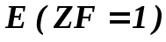
0 | 1 | 0 | 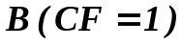
0 | 1 | 1 | 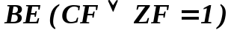
1 | 0 | 0 | 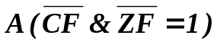
1 | 0 | 1 | 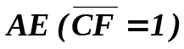
1 | 1 | 0 | 
1 | 1 | 1 | Prohibition

Три стрічки порівнянь для умов рівність операндів, більшого та меншого відповідають певним значенням чотирьох прапорів. Побудовані три карти Карно, які суміщені в одну, дозволили визначити стани прапорів при мінімізації для відображення певних критеріїв порівнянь. Якщо побудувати ще три карти, то можна визначити усі шість станів для певних критеріїв порівнянь. Усі стани показані в таблиці. Враховуючи стани прапорі для певних критеріїв, була побудована схема алгоритму керування роботою лічильником.
По приведеній схемі алгоритму складається програма, але вона працювати пильно не буде тому, що адреси портів адаптера попадають на адреси пристроїв системної плати. Більш того, якби складена програма була запущена на виконання, то можливо це привело б до пошкоджень в роботі комп'ютера.
Для перевірки правильності в будові алгоритму бажано розробити програму емуляції в комп’ютері керування роботою лічильника. З цією метою пропонується комірка в пам’яті у кості лічильник. Згідно з алгоритмом склад комірки на кожному циклі модифікується, як це приведено в програмі.

Лістинг 1 – Програма емуляції керування роботою лічильника
model small
.stack 100h;Сегмент стеку
.data ;Сегмент даних
a equ 1 ;Визначення
b equ 9 ;вхідних
c equ 10 ;параметрів
CT db ? ;Визначення лічильника в пам’яті
.code ;Сегмент програми
stt:mov ax,@data ;Початок основної програми
mov ds,ax ;Визначення сегменту даних
mov al, a ;Визначення початкового стану лічильника
whil:mov CT, al ;Збереження стану лічильника в пам’яті
cmp al, b ;Порівняння з параметром
jc repa ;Виконується умова (СТ) < b для виходу
dec al ;Операція СТ:= (СТ) - 1
and al,0fh ;Обмеження робочого діапазону 0..15
jmp whil ;Перехід на перед умовний цикл керування
repa:inc al ;Операція СТ:= (СТ) +1
and al,0fh ;Обмеження робочого діапазону 0..15
mov CT, al ;Збереження стану лічильника в пам’яті
cmp al, c ;Порівняння з параметром
jc repa ;Умова (СТ) < c для переходу на пост цикл
; jz repa Умова (СТ) = c для переходу на пост цикл
mov ax,4c00h ;Повернення в
int 21h ;операційну систему
end stt

Вхідні параметри a, b, c визначені директивно шляхом присвоєння їм певних числових величин. Лічильник СТ (в програмі адреса байту в пам'яті) згідно з алгоритмом завантажується величиною а. Після дії СТ:= (СТ) - 1 у тілі перед умовного циклу виконується маскування СТ:= (СТ) & 0F h з метою витримки робочого діапазону стану лічильника (0..15). Вихід з перед умовного циклу буде на стані лічильника (СТ) = 1. Пост умовний цикл змінює оператором інкременту СТ:= (СТ) + 1 стан до величини (СТ) =10, після чого звершується вихід з програмного циклу. Передбачено також кон'юнктивне маскування стану об’єкту.
Рисунок ілюструє покажчиком місце зупинки роботи програми, а в дампі пам'яті даних курсором відображено стан лічильника 0A h в ході проведеного двох циклового програмного керування. Практична реалізація програми емуляції керування в комп’ютері з отриманням результату стану лічильника, який співпадає зі станом теоретичних обчислень, є фактором істини.

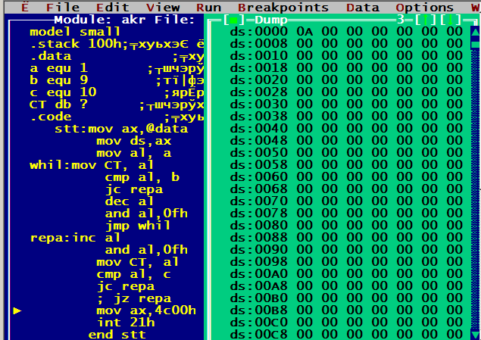

Рисунок 3 – Виконання програми в середовищі програмного наладчика

